Webmin系列教程二.1 webmin的安装
2010-3-19 wdlinux.cn制作
版权所有，转载请保留此信息
webmin介绍及系列教程: http://www.wdlinux.cn/webmin

一 下载
官网http://www.webmin.com
http://webmin.com/download.html
http://prdownloads.sourceforge.net/webadmin/webmin-1.510.tar.gz
当前版本是1.510
操作系统基于CentOS5.4 的定制版
http://dl.wdlinux.cn:5180/wdlinux.cn_x86.iso
也可以直接下载集成了webmin的web版
http://dl.wdlinux.cn:5180/wdlinux.cn_x86_web.iso

二 安装
本文以1.510为示例安装
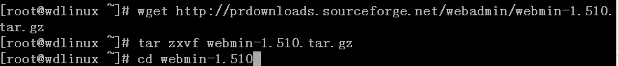
下载解压
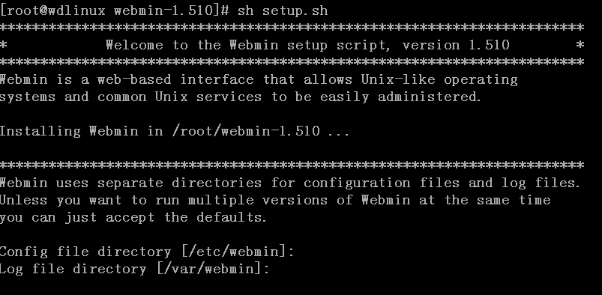
输入webmin配置文件的安装目录以及Log的目录，不输入则用默认
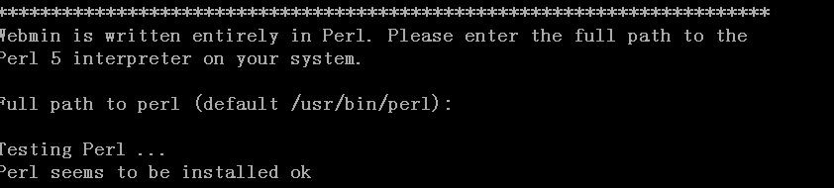
输入perl的路径，不输入用默认
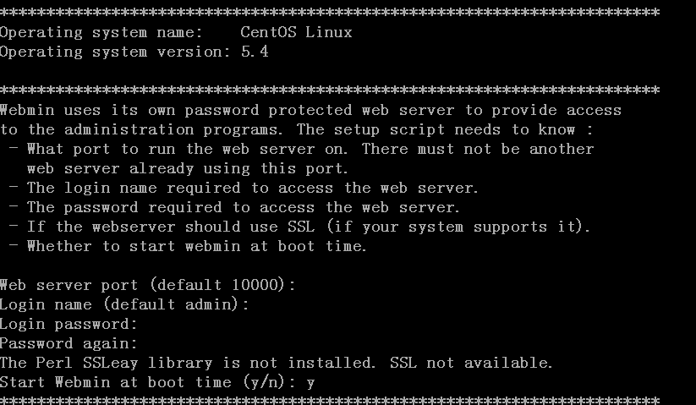
输入webmin的端口，用户，密码
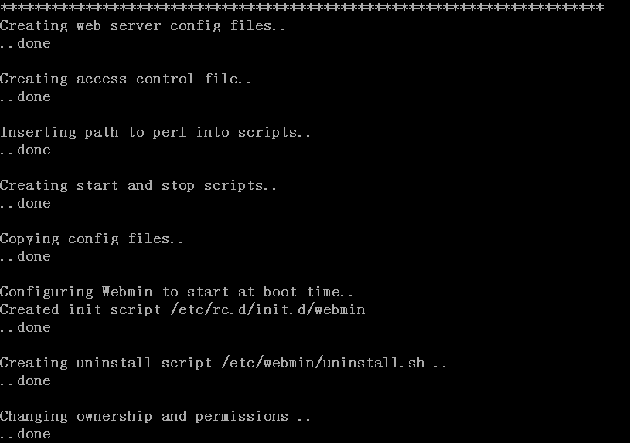
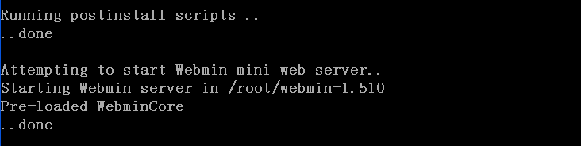
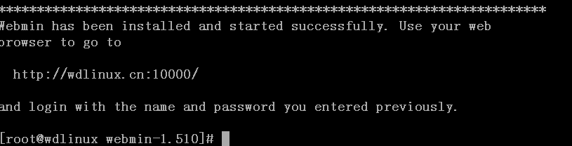
安装完成
用IE打开上面的地址 http://wdlinux.cn:10000或者直接用IP也行
用域名的话，要在本地的host文件作个硬指向才行，如下
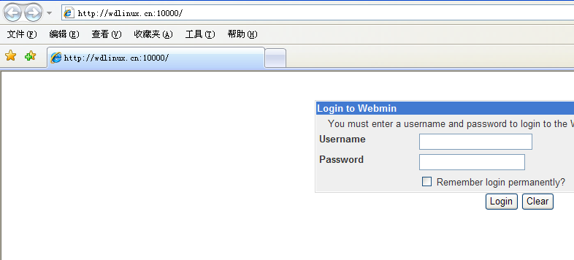
因系统没安装perl-Net-SSLeay，也就没有启perl SSL安全协议
要使用这个https安全登录，可以先安装perl-Net-SSLeay模块再安装webmin即可
Yum install perl-Net-SSLeay

输入用户密码，登录
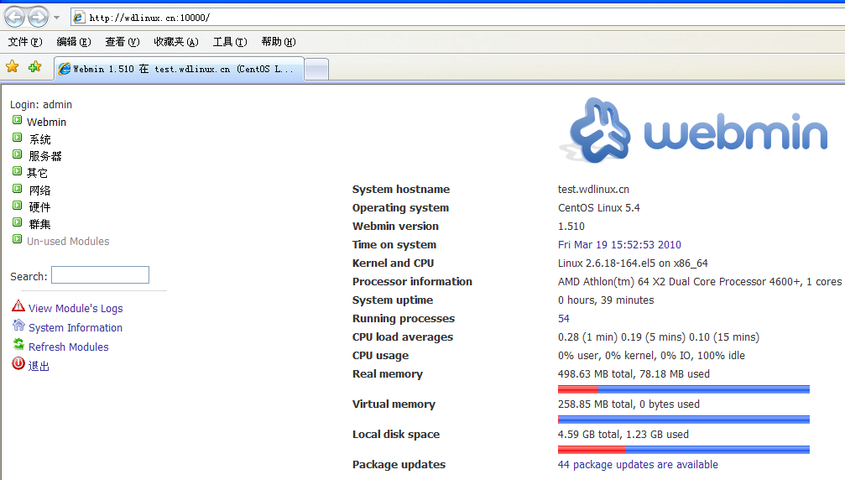
到此，就可以用IE浏览器管理服务器了

后面将会推出系列的webmin使用教程，但这些教程均不以此平台为例，而是以
Wdlinux.cn_x86_web.iso安装的平台为例，如下图
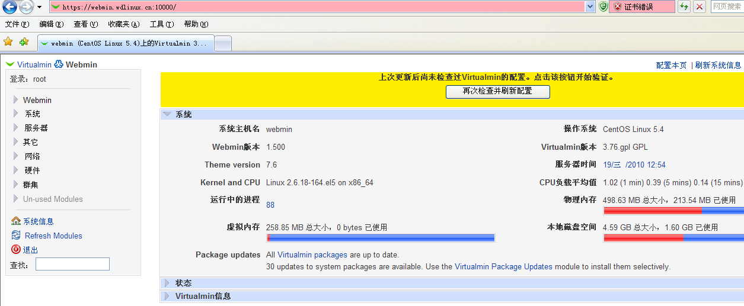

这两版最大的一个差别是多了个Virtualmin,这也是webmin的一个虚拟主机管理模块，同时也是站长们最需要的一个功能了
如只想要这个版本的话，可以安装我定制的 Wdlinux.cn_x86_web.iso,已集成了这个在里面(安装方法见http://www.wdlinux.cn/webmin)
也可以直接下载安装脚本自己安装
http://www.wdlinux.cn/webmin_doc/install.sh 本网下载
http://www.virtualmin.com/download 官网下载

更多教程敬请关注：http://www.wdlinux.cn,我的Linux,让Linux更易用

